**PR 2.1 – ACL EN CISCO – EDUARDO VILLACAMPA**

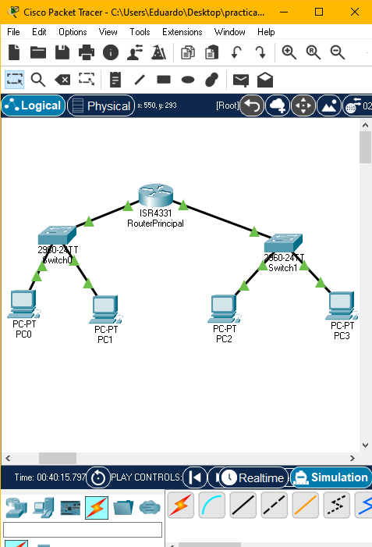

1. **Cambia de nombre al router**

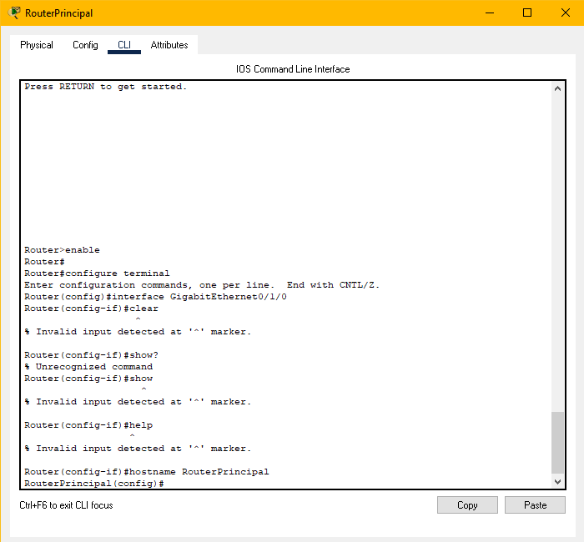

1. **Muestra las interfaces del router**

Comando: show interfaces







Etc..

1. **Asigna a la interfaz 0/0 del router una dirección IP de red posible**



1. **Asigna a la interfaz 0/1 del router una dirección IP de red posible**



1. **Impide con una ACL estándar que la red de alumnos pueda conectarse con la de profesores**



1. **Muestras las ACLs creadas**



1. **Libra a una interfaz de su ACL**



1. **Bora una ACL**

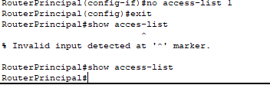

1. **Crea un ACL estándar donde el equipo con IP 192.168.0.2 no pueda entregar a**

**la red de profesores**

